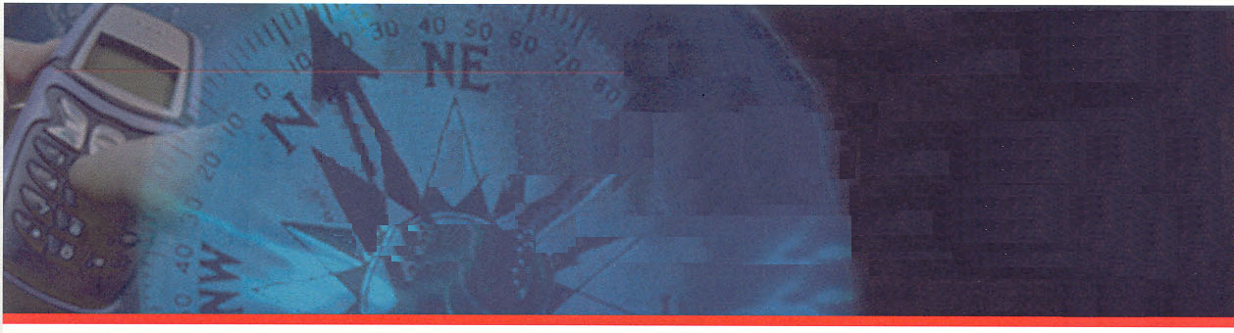

磁传感方面的最新动态

霍尼韦尔固态电子元件中心

GPS的电子定向和航位推测解决方案，远程信息处理和定位型服务设施

GPS，定位型服务设施和远程信息处理的应用正促使我们的旅行方式发生重大变化并适于实施针对个人的导航和信息服务。LBS（横向波束传感器）中的电子罗盘定向和远程信息处理使其拥有更多的“方位指示器”，从而缩小了信息（如近处产品与服务设施）的选择范围。把这方位指示器的质量描述为以度为单位的罗盘定向仪精度。电子罗盘定向仪是与全球定位系统（GPS）结合在一起使用的，可使用户增加纬度和经度方面的航向控制。优质的2轴，或3轴倾斜型有补偿的电子罗盘给GPS提供了额外的航位推测能力。

霍尼韦尔于2005年五月收购了美国加利福尼亚州方廷瓦利市的方位搜索公司。方位搜索公司的航位推测技术将使霍尼韦尔的产品能提供额外的定向能力，从而在无法使用GPS的情况下能给以非凡的定向能力。这些产品是作为元件供货的，可与其它设备，例如RF数据链路和地图显示器集成在一起，形成一体化。这些创新产品和创新技术将进一步增强霍尼韦尔公司在GPS个人导航技术，远程信息处理和定位型服务设施方面的领先地位。

为支持这些应用，霍尼韦尔公司提供范围宽广的解决方案，从小型磁阻传感器元件到定向和航位推测模块，我公司提供的这些新方案包括：

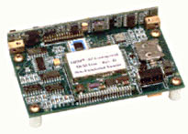
DRM®-3是一种个人定位专用的航位推测模块。DRM®是一种小型，配套齐全的整装式电子导航设备，它能为用户提供与其起始点相关的位置。它在GPS工作不正确或无法使用时工作。该产品包括一个内置式罗盘定向仪，GPS接收器和测高计。用一台微处理器进行航位推测计算并包括一台卡尔曼滤波器，把航位推测数据与GPS数据组合在一起。产品应用包括公共安全、警察、消防、森林、病人、公用事业工人等在内的各种场合。

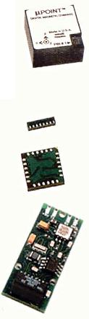
μPOINT™（MicroPoint）陀螺稳定的数字磁罗盘是一种新一代的方位角传感器，它结合了最新的陀螺技术和先进的数字磁罗盘硬件和软件。方位角磁精度为0.5度，其分辨率为0.1度。倾角为±80°。陀螺对短时间的瞬态磁干扰有补偿，从而能保持航向输出的正确性，即使在出现意外磁场的情况下。这产品暂时受到出口控制，美国国务院的出口分类裁决尚在审理中。

HMC1041Z型是一种Z-轴，表面安装型传感器，为用于定向的3-轴传感器。该款式传感器的尺寸小，高度低（1.05 mm），使它最适用于小型，便携手持式设备。

HMC6352型是一种2-轴数字集成罗盘，用于小型（6.5 × 6.5 × 1.4 mm）24-插脚LCC封装件中的A芯片内（On-A-Chip），为用户提供一种技术解决方案。

HMR3400型是一种3-轴，倾斜、有补偿的电子罗盘，用于0.6” × 1.5” PCB中，具有低功耗和增进小型化的特点。

